Adrien
Darnault
INFO 1-5B
2017/2018
IUT de Reims

Intro Prog Web

Étape n°1 DNS ↔ IP
Recherchez l'adresse IP du serveur que vous souhaitez interroger (càd votre login) en utilisant la commande unix nslookup
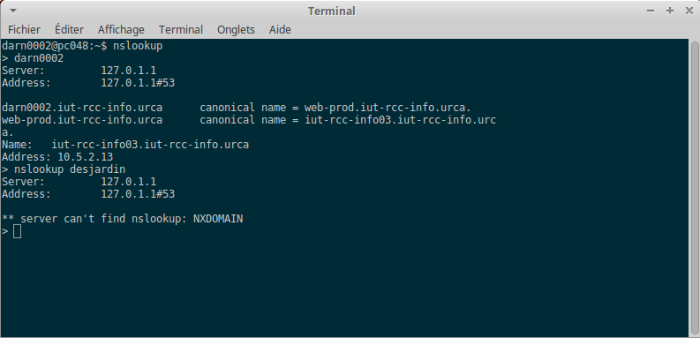
- Utilisation de la commande nslookup.
En comparant avec vos collègues, vous pouvez remarquer que celle-ci est la même pour chacun de vous. Est-ce un problème, une erreur ?
- Nous avons tous la même Adresse.
Réciproquement, peut-on avoir plusieurs adresses IP pour un seul nom ?
- Ce n’est pas un problème ni une erreur, on interroge tous le même serveur.
Peut-on avoir plusieurs adresses IP ?
- Oui, cela permet de distribuer des services.
En se rappelant que les entités réseau communicant dans un réseau Internet ont juste comme contrat de mettre en œuvre le protocole IP, quelle est la nature de l'adresse qu'elles utilisent ?
- Elles utilisent l’adresse IP.
Si on souhaite que l'adresse DNS puisse être utilisée par le serveur que l'on va interroger, que faudra-t-il faire ?
- Il faut que le protocole applicatif (http) mettre en œuvre ce qui est nécessaire pour échanger les adresses DNS et les adresses IP.

Étape n°2 Cycle de vie d'un échange TCP
Par analogie avec une conversation téléphonique, quelles sont les 3 phases d'une liaison TCP
- Les 3 phases d’une liaison TCP sont :
Phase d’établissement de la connexion (2 échanges en général)
Phase d’échange/communication
Phase de clôture de la connexion
Étape n° 3 le(s) socket(s) et établissement de la connexion
Donnez les caractèristiques du socket du coté du serveur { @IP , Port }
@IP : 10,5,2,13
Port : 80
Recherchez l'adresse IP de votre ordinateur (sous Linux, utilisez la commande ifconfig et ipconfig /all sous Windows)
@IP : 10.31.4.72
Adresse MAC : 64:00:6a:16:71:18
Masque : 255.255.255.0
Bcast : 10.31.4.255
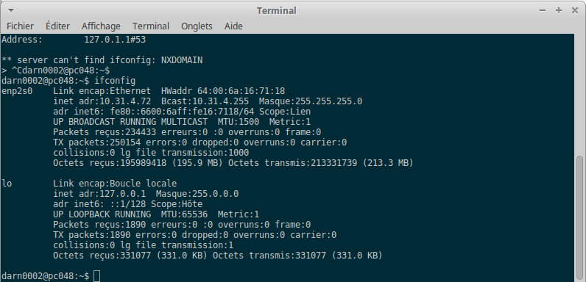
Étape n° 4 les bases de l'échange selon le protocole HTTP

Interrogez simplement votre serveur de pages personnelles avec telnet. On va réaliser la requête http://login/
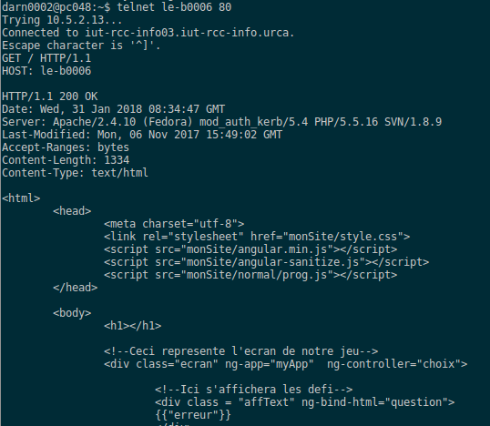
Le client qui est à l'initiative de l'échange envoie les instructions suivantes:
$ telnet login 80¶
GET / HTTP/1.1¶
Host: login¶
On obtient le fichier source de notre fichier index du répertoire public_html
Content-Length: 1334
Il compte le nombre de caractère du fichier

Content-Type: text/html
Il décrit le type du fichier

Étape n° 5 : chemin de la ressource

